Денисов Кирилл 2 Лабораторная №2

Задание 1

Задача 1

Текст задачи
Дан текстовый файл с именем name, содержащий строковые представления целых чисел. Заполнить вектор V числами из исходного файла и вывести элементы вектора в исходном порядке.
Общее требование к заданию: Для заполнения контейнера использовать итератор и конструктор соответствующего контейнера, для вывода элементов использовать итератор.

Алгоритм решения
1. Меню (функция Task1) запрашивает у пользователя имя файла и числа, функция CreateNumbersFile записывает их в файл через пробел.
2. MakeFileVector открывает файл потоком std::ifstream. Если файл не открылся, выводится сообщение и функция завершается.
3. Вектор создаётся конструктором от пары итераторов: istream_iterator<int>(in) читает числа из потока, а istream_iterator<int>() обозначает конец ввода. Первый аргумент взят в дополнительные скобки, иначе компилятор воспримет запись как объявление функции.
4. Если поток закончился не на конце файла (!in.eof()), в файле встретился не-числовой текст, и выводится предупреждение. Для пустого файла выводится сообщение «Файл пуст».
5. Элементы вектора в исходном порядке выводит шаблон PrintContainer, который перебирает контейнер через итератор.
Листинг 1 – Функция MakeFileVector
// Задание 1.1 Создать вектор и заполнить числами из файла
void MakeFileVector(const std::string& name) {
std::ifstream in(name);
if (!in) {
std::cout << "Не удалось открыть файл :" << name << "\n";
return;
}
std::vector<int> v((std::istream_iterator<int>(in)),
std::istream_iterator<int>());
if (!in.eof()) {
std::cout << "Чтение завершилось не на числе \n";
}
if (v.empty()) {
std::cout << "Файл пуст \n";
return;
}
PrintContainer(v);
}

Тестирование
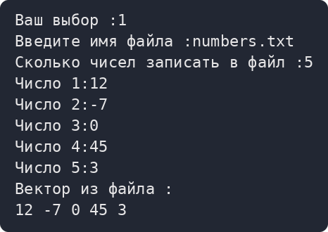
Рисунок 1 – Задание 1, задача 1: работа программы
Таблица 1 – Результаты автотестов, задание 1
Входные данные | Ожидается | Получено | Итог
файл «12 -7 0 45 3» | 12 -7 0 45 3 | 12 -7 0 45 3 | пройден
файл «7» | 7 | 7 | пройден
пустой файл | сообщение «Файл пуст» | сообщение «Файл пуст» | пройден
файла нет | сообщение «Не удалось открыть файл» | сообщение «Не удалось открыть файл» | пройден

Задание 2

Задача 8

Текст задачи
Дан дек D с четным количеством элементов. Вставить перед каждым элементом из первой половины исходного дека число −1. Использовать функцию-член insert в цикле с числовым параметром.
Указание. Используйте цикл с числовым параметром, повторяющийся N/2 раз (где N — исходный размер дека). Свяжите вспомогательный итератор i с началом второй половины элементов дека. В цикле выполняйте функцию-член insert для первого параметра, равного --i, обязательно присваивая возвращаемое значение итератору i.
Общее требование к заданию: Для заполнения контейнера использовать итератор и конструктор соответствующего контейнера, для вывода элементов использовать итератор.

Алгоритм решения
1. Функция ReadDeque запрашивает чётное количество элементов и сами числа. Числа читаются во временный вектор, а дек создаётся конструктором от пары итераторов.
2. Итератор it ставится на начало второй половины дека: begin() + N / 2.
3. Цикл с числовым параметром выполняется N / 2 раз. В каждом шаге --it указывает на очередной элемент первой половины (с конца), а insert вставляет перед ним число −1 и возвращает итератор на вставленный элемент.
4. Возвращаемое значение присваивается обратно в it: вставка в дек делает все итераторы недействительными.
5. Вставка идёт от конца первой половины к её началу, поэтому ещё не обработанные элементы не смещаются относительно итератора.
Листинг 2 – Функция InsertMinusOne
// Задание 2.8 Вставить -1 перед каждым
// эл. дека с четным кол-вом. эл.
void InsertMinusOne(std::deque<int>& deq) {
const std::size_t size_deq = deq.size();
std::deque<int>::iterator it = deq.begin() + size_deq / 2;
for (std::size_t i = 0; i < size_deq / 2; ++i) {
it = deq.insert(--it, -1);
}
}

Тестирование
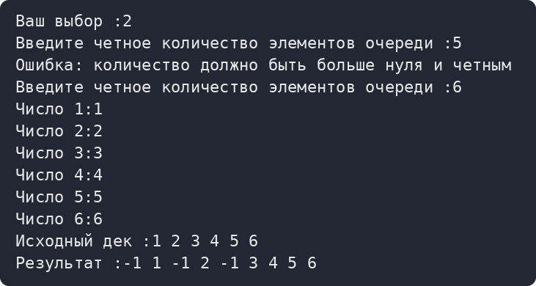
Рисунок 2 – Задание 2, задача 8: работа программы
Таблица 2 – Результаты автотестов, задание 2
Входные данные | Ожидается | Получено | Итог
D=[1,2,3,4] | [-1,1,-1,2,3,4] | [-1,1,-1,2,3,4] | пройден
D=[5,6] | [-1,5,6] | [-1,5,6] | пройден
D=[1,2,3,4,5,6] | [-1,1,-1,2,-1,3,4,5,6] | [-1,1,-1,2,-1,3,4,5,6] | пройден
D=[] | [] | [] | пройден

Задание 3

Задача 6

Текст задачи
Даны списки L1 и L2; список L2 имеет четное количество элементов. Переместить первую половину элементов списка L2 в начало списка L1. Использовать один вызов функции-члена splice.
Общее требование к заданию: Для заполнения контейнера использовать итератор и конструктор соответствующего контейнера, для вывода элементов использовать итератор.

Алгоритм решения
1. Функция ReadList вводит списки L1 (любой длины) и L2 (чётное количество элементов).
2. Итератор middle ставится на начало второй половины L2 функцией std::advance: итераторы списка двунаправленные, поэтому выражение begin() + N / 2 невозможно.
3. Один вызов splice(позиция, источник, first, last) переносит полуинтервал [begin, middle) списка L2 в начало L1.
4. splice не копирует значения, а перецепляет узлы списка, поэтому в L2 остаётся только вторая половина.
Листинг 3 – Функция InsertHalfList
// Задание 3.6 Перенести первую половину списка L2 в начало списка L1
void InsertHalfList(std::list<int>& list_one, std::list<int>& list_two) {
std::list<int>::iterator middle = list_two.begin();
std::advance(middle, list_two.size() / 2);
list_one.splice(list_one.begin(), list_two, list_two.begin(), middle);
}

Тестирование
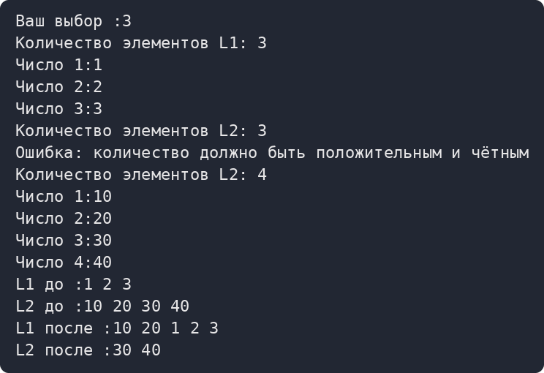
Рисунок 3 – Задание 3, задача 6: работа программы
Таблица 3 – Результаты автотестов, задание 3
Входные данные | Ожидается | Получено | Итог
L1=[1,2,3], L2=[10,20,30,40] | L1=[10,20,1,2,3], L2=[30,40] | L1=[10,20,1,2,3], L2=[30,40] | пройден
L1=[], L2=[7,8] | L1=[7], L2=[8] | L1=[7], L2=[8] | пройден
L1=[1], L2=[] | L1=[1], L2=[] | L1=[1], L2=[] | пройден

Задание 4

Задача 9

Текст задачи
Дана строка name и целое число N (1 ≤ N ≤ 26). Записать в текстовый файл с именем name N начальных прописных букв латинского алфавита. Использовать алгоритм generate_n.
Общее требование к заданию: Обработка данных выполняется без использования контейнеров. Если алгоритм требует применения функционального объекта, следует использовать лямбда-выражения. Использовать итераторы istream_iterator и ostream_iterator.

Алгоритм решения
1. Меню запрашивает имя файла и число N, ReadIntInRange гарантирует 1 ≤ N ≤ 26.
2. Файл открывается потоком std::ofstream. Если он не открылся, выводится сообщение об ошибке.
3. Контейнеры не используются. Алгоритм generate_n вызывает функциональный объект N раз и записывает результаты через выходной итератор ostream_iterator<char>, привязанный к файлу.
4. Функциональный объект – лямбда-выражение [&letter]: она захватывает переменную letter по ссылке и при каждом вызове возвращает текущую букву, увеличивая её на единицу (A, B, C, …).
5. После записи меню открывает файл и выводит его содержимое.
Листинг 4 – Функция WriteLatineInFile
// Задание 4.9 Записать в файл N латинских букв
void WriteLatineInFile(const std::string& name, int number) {
std::ofstream out(name);
if (!out) {
std::cout << "Ошибка: не удалось создать файл " << name << "\n";
return;
}
char letter = 'A';
std::generate_n(std::ostream_iterator<char>(out), number,
[&letter]() { return letter++; });
}

Тестирование
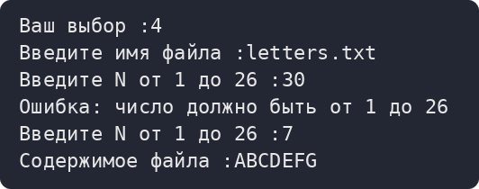
Рисунок 4 – Задание 4, задача 9: работа программы
Таблица 4 – Результаты автотестов, задание 4
Входные данные | Ожидается | Получено | Итог
N=5 | ABCDE | ABCDE | пройден
N=1 | A | A | пройден
N=26 | ABCDEFGHIJKLMNOPQRSTUVWXYZ | ABCDEFGHIJKLMNOPQRSTUVWXYZ | пройден

Задание 5

Задача 3

Текст задачи
Дан список L. Удалить первый и последний нулевой элемент списка. Если нулевых элементов нет, то список не изменять, если нулевой элемент всего один, то удалить только его. Использовать два вызова алгоритма find и два вызова функции-члена erase.
Указание. Имеющуюся в классе list функцию-член remove в данном случае использовать нельзя, так как она удаляет все элементы с определенным значением. См. также указание к задаче 5.2.

Алгоритм решения
1. Функция ReadList вводит список L.
2. Первый вызов find по прямым итераторам ищет первый нуль. Если нуля нет, функция завершается и список не меняется.
3. Второй вызов find по обратным итераторам (rbegin, rend) ищет последний нуль. Обратный итератор указывает на элемент левее своего base(), поэтому (++rev).base() даёт обычный итератор именно на найденный элемент.
4. Первый вызов erase удаляет последний нуль. Второй вызов удаляет первый нуль, но только если это другой элемент (first_zero != last_zero): если нуль один, удаляется только он.
5. У списка удаление одного узла не делает недействительными итераторы на другие, поэтому порядок удаления безопасен. Функцию-член remove использовать нельзя: она удалила бы все нули.
Листинг 5 – Функция DeleteZero
// Задание 5.3 Удаление первого и последнего нулевого эл. списка
void DeleteZero(std::list<int>& our_list) {
std::list<int>::iterator first_zero =
std::find(our_list.begin(), our_list.end(), 0);
if (first_zero == our_list.end()) {
return;
}
std::list<int>::reverse_iterator rev =
std::find(our_list.rbegin(), our_list.rend(), 0);
std::list<int>::iterator last_zero = (++rev).base();
our_list.erase(last_zero);
if (first_zero != last_zero) {
our_list.erase(first_zero);
}
}

Тестирование
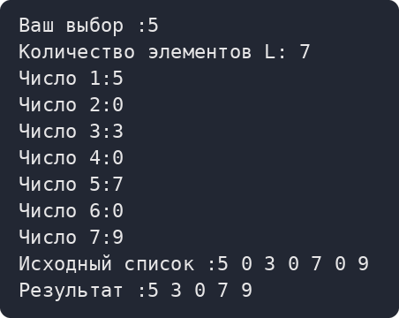
Рисунок 5 – Задание 5, задача 3: работа программы
Таблица 5 – Результаты автотестов, задание 5
Входные данные | Ожидается | Получено | Итог
L=[5,0,3,0,7,0,9] | [5,3,0,7,9] | [5,3,0,7,9] | пройден
L=[1,2,3] (нулей нет) | [1,2,3] | [1,2,3] | пройден
L=[1,0,2] (один нуль) | [1,2] | [1,2] | пройден
L=[0,0] | [] | [] | пройден
L=[0,4,5,0] | [4,5] | [4,5] | пройден

Задание 6

Задача 3

Текст задачи
Дано число N (> 0) и дек D, содержащий не менее 2N элементов. Заполнить первые N элементов дека последовательностью чисел 1, 2, …, N, а последние N элементов дека — последовательностью N, N−1, …, 2, 1. Использовать два вызова алгоритма generate с одинаковым параметром — функциональным объектом, а также обратные итераторы.

Алгоритм решения
1. Меню запрашивает N (N > 0) и дек минимум из 2N элементов (ReadDequeAtLeast).
2. Лямбда next захватывает счётчик start по значению и объявлена mutable, чтобы изменять свою копию: каждый вызов возвращает ++start.
3. Алгоритм generate принимает функциональный объект по значению, поэтому каждому из двух вызовов достаётся своя копия со счётчиком, начинающимся с нуля, и обе последовательности начинаются с единицы.
4. Первый вызов generate(begin, begin + N, next) заполняет первые N элементов числами 1, 2, …, N.
5. Второй вызов generate(rbegin, rbegin + N, next) идёт с конца дека обратными итераторами: последний элемент получает 1, предпоследний – 2 и так далее, поэтому в прямом порядке последние N элементов равны N, …, 2, 1.
Листинг 6 – Функция InsertNumbersInDeq
// Задание 6.3 Перезаписывает N эл. дек с начала и конца
void InsertNumbersInDeq(std::deque<int>& deq, int count) {
int start = 0;
auto next = [start]() mutable { return ++start; };
std::generate(deq.begin(), deq.begin() + count, next);
std::generate(deq.rbegin(), deq.rbegin() + count, next);
}

Тестирование
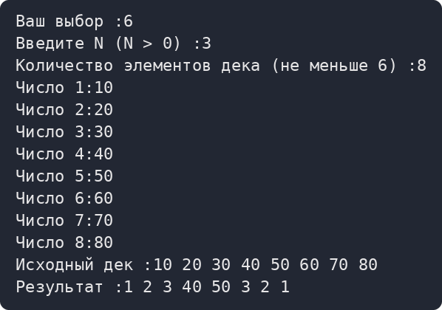
Рисунок 6 – Задание 6, задача 3: работа программы
Таблица 6 – Результаты автотестов, задание 6
Входные данные | Ожидается | Получено | Итог
N=3, D=[10..80] | [1,2,3,40,50,3,2,1] | [1,2,3,40,50,3,2,1] | пройден
N=1, D=[9,9] | [1,1] | [1,1] | пройден
N=2, D=[0,0,0,0] | [1,2,2,1] | [1,2,2,1] | пройден

Задание 7

Задача 13

Текст задачи
Дан вектор V, количество элементов которого делится на 3. Известно, что каждая треть вектора уже упорядочена по возрастанию. Решить для исходного вектора задачу 7.7, используя два вызова алгоритма inplace_merge с одним и тем же параметром — функциональным объектом.
Условие задачи 7.7, на которую ссылается условие: Дан список L. Перегруппировать элементы списка, расположив в нём вначале отрицательные, затем нулевые, а затем положительные элементы (порядок расположения элементов в каждой группе должен совпадать с исходным). Использовать два вызова алгоритма stable_partition.

Алгоритм решения
1. Функция ReadThirds вводит вектор, размер которого кратен 3, и проверяет, что внутри каждой трети числа идут по возрастанию.
2. Каждая треть упорядочена, значит, в ней уже идут отрицательные числа, затем нули, затем положительные. Если слить трети по знаку числа, получится нужное расположение.
3. Функциональный объект – лямбда by_sign: она сравнивает не сами числа, а их знаки (Sign возвращает −1, 0 или 1).
4. inplace_merge устойчив: равные по знаку элементы сохраняют исходный порядок, причём элементы первого диапазона идут перед элементами второго.
5. Первый вызов сливает первую и вторую трети, второй вызов сливает результат с последней третью. Оба вызова используют один и тот же by_sign.
Листинг 7 – Функции Sign и SortVectorBySign
// Знак числа: -1, 0 или 1.
int Sign(int x) {
return (x > 0) - (x < 0);
}

// Задание 7.13 сортировка вектора по третям
void SortVectorBySign(std::vector<int>& v) {
const std::size_t third = v.size() / 3;
auto by_sign = [](int a, int b) { return Sign(a) < Sign(b); };
std::inplace_merge(v.begin(), v.begin() + third, v.begin() + 2 * third,
by_sign);
std::inplace_merge(v.begin(), v.begin() + 2 * third, v.end(), by_sign);
}

Тестирование
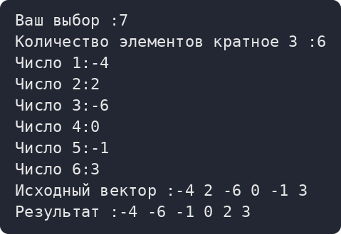
Рисунок 7 – Задание 7, задача 13: работа программы
Таблица 7 – Результаты автотестов, задание 7
Входные данные | Ожидается | Получено | Итог
V=[-4,2,-6,0,-1,3] | [-4,-6,-1,0,2,3] | [-4,-6,-1,0,2,3] | пройден
V=[1,2,3,4,5,6] | [1,2,3,4,5,6] | [1,2,3,4,5,6] | пройден
V — только отрицательные | [-3,-2,-1,-6,-5,-4,-9,-8,-7] | [-3,-2,-1,-6,-5,-4,-9,-8,-7] | пройден
V=[-2,0,5,-3,0,4,-1,0,6] | [-2,-3,-1,0,0,0,5,4,6] | [-2,-3,-1,0,0,0,5,4,6] | пройден

Задание 8

Задача 2

Текст задачи
Дан список L, элементами которого являются английские слова. Получить дек D со строковыми элементами, каждый из которых строится по паре соседних элементов исходного списка L следующим образом: последняя буква правого элемента пары приписывается справа к первой букве левого элемента пары. Количество элементов дека D должно быть на 1 меньше количества элементов списка L. Например, для исходного списка ABC, DEF, KLM, XYZ полученный дек должен содержать строки AF, DM, KZ. Использовать алгоритм adjacent_difference с итератором вставки и функциональным объектом, а также функцию-член erase для дека D.

Алгоритм решения
1. Функция ReadWords вводит список слов и проверяет, что слова состоят только из латинских букв.
2. adjacent_difference вызывает функциональный объект для каждой пары соседних элементов: первым аргументом идёт текущий (правый) элемент, вторым – предыдущий (левый).
3. Лямбда строит строку: первая буква левого слова и справа приписанная последняя буква правого слова.
4. Результаты записываются в дек через итератор вставки back_inserter.
5. Первым элементом результата алгоритм всегда записывает копию первого слова, которая не нужна, поэтому она удаляется вызовом erase(pairs.begin()). Размер дека получается на 1 меньше размера списка.
Листинг 8 – Функция MakeWordPairs
// Задание 8.2 Построить дек строк по парам соседних слов списка
std::deque<std::string> MakeWordPairs(const std::list<std::string>& words) {
std::deque<std::string> pairs;
std::adjacent_difference(
words.begin(), words.end(), std::back_inserter(pairs),
[](const std::string& right, const std::string& left) {
return std::string(1, left.front()) + right.back();
});
if (!pairs.empty()) {
pairs.erase(pairs.begin());
}
return pairs;
}

Тестирование
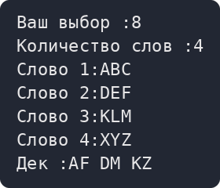
Рисунок 8 – Задание 8, задача 2: работа программы
Таблица 8 – Результаты автотестов, задание 8
Входные данные | Ожидается | Получено | Итог
L=[ABC,DEF,KLM,XYZ] | [AF,DM,KZ] | [AF,DM,KZ] | пройден
L=[AB,CD] | [AD] | [AD] | пройден
L=[HELLO] | [] | [] | пройден
L=[] | [] | [] | пройден

Задание 9

Задача 2

Текст задачи
Дан вектор V0, целое число N (> 0) и набор векторов V1, …, VN. Известно, что размер вектора V0 не превосходит размера любого из векторов V1, …, VN. Найти количество векторов VI, I = 1, …, N, в которых содержатся все элементы вектора V0 (с учетом их повторений). Использовать алгоритм includes, применяя его в цикле к двум мультимножествам (контейнерам типа multiset), одно из которых создано на основе вектора V0, а другое на очередной итерации содержит элементы очередного из векторов VI, I = 1, …, N.

Алгоритм решения
1. Вводятся вектор V0, число N и N векторов; функция ReadVectorSet проверяет, что каждый вектор не короче V0.
2. Из V0 один раз строится мультимножество set0.
3. В цикле по векторам из очередного вектора создаётся мультимножество current.
4. includes(current, set0) возвращает true, если каждый элемент set0 есть в current столько раз, сколько он встречается в set0. Алгоритму нужны упорядоченные диапазоны, а multiset хранит элементы упорядоченно и допускает повторы.
5. Счётчик увеличивается для каждого подходящего вектора. Например, при V0 = (2, 2, 5) вектору (2, 5, 7) не хватает одной двойки, поэтому он не считается.
Листинг 9 – Функция CountVectorsWithAll
// Задание 9.2 Кол-ва. векторов содержащих все элементы V0 с повторениями
int CountVectorsWithAll(
const std::vector<int>& vec0,
const std::vector<std::vector<int>>& vectors) {
const std::multiset<int> set0(vec0.begin(), vec0.end());
int count = 0;
for (std::vector<std::vector<int>>::const_iterator it = vectors.begin();
it != vectors.end(); ++it) {
const std::multiset<int> current(it->begin(), it->end());
if (std::includes(current.begin(), current.end(),
set0.begin(), set0.end())) {
++count;
}
}
return count;
}

Тестирование
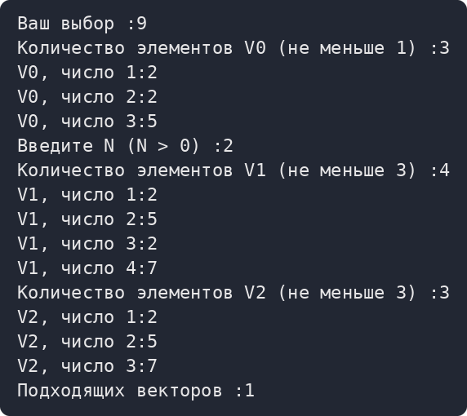
Рисунок 9 – Задание 9, задача 2: работа программы
Таблица 9 – Результаты автотестов, задание 9
Входные данные | Ожидается | Получено | Итог
V0=[2,2,5]; V1..V3 | 2 | 2 | пройден
V0=[1]; [1],[2],[3,1] | 2 | 2 | пройден
V0=[4,4]; [4,5],[5,5] | 0 | 0 | пройден
V0=[3]; [3,3,3] | 1 | 1 | пройден

Задание 10

Задача 3

Текст задачи
Дан вектор V. Выполнить группировку элементов вектора V, используя в качестве ключа группировки последнюю (т. е. правую) цифру элемента: в одну группу должны входить все элементы вектора V, оканчивающиеся на одну и ту же цифру (сгруппированные элементы должны располагаться в том же порядке, в котором они располагались в исходном векторе). Представить результат группировки в виде мультиотображения M (класса multimap), ключами которого являются ключи группировки, т. е. последние цифры элементов вектора V, а значениями — элементы вектора, оканчивающиеся на соответствующую цифру (таким образом, отображение M должно иметь тип multimap<int, int>). Вывести полученное отображение (для каждого элемента отображения M вначале выводить ключ, а затем связанный с ним элемент вектора V; ключи могут повторяться). Для перебора элементов контейнеров использовать циклы с параметрами-итераторами.

Алгоритм решения
1. Функция ReadVectorAtLeast вводит вектор V.
2. Вектор перебирается циклом с итератором. Каждый элемент вставляется в multimap<int, int> парой (последняя цифра, элемент).
3. Последняя цифра вычисляется как abs(x % 10): для отрицательных чисел остаток от деления в C++ отрицателен, поэтому берётся модуль.
4. Мультиотображение допускает повторяющиеся ключи, упорядочивает пары по ключу, а равные ключи хранит в порядке вставки, поэтому порядок элементов внутри группы совпадает с исходным.
5. PrintMultimap выводит ключ и значение каждого элемента циклом с итератором.
Листинг 10 – Функции GroupByLastDigit и PrintMultimap
// Задание 10.3 Группировка эл. вектора по последней цифре
std::multimap<int, int> GroupByLastDigit(const std::vector<int>& vec) {
std::multimap<int, int> groups;
for (std::vector<int>::const_iterator it = vec.begin(); it != vec.end();
++it) {
groups.insert(std::make_pair(std::abs(*it % 10), *it));
}
return groups;
}

// Вывод мультиотображения ключ затем значение
void PrintMultimap(const std::multimap<int, int>& groups) {
for (std::multimap<int, int>::const_iterator it = groups.begin();
it != groups.end(); ++it) {
std::cout << it->first << ' ' << it->second << "\n";
}
}

Тестирование
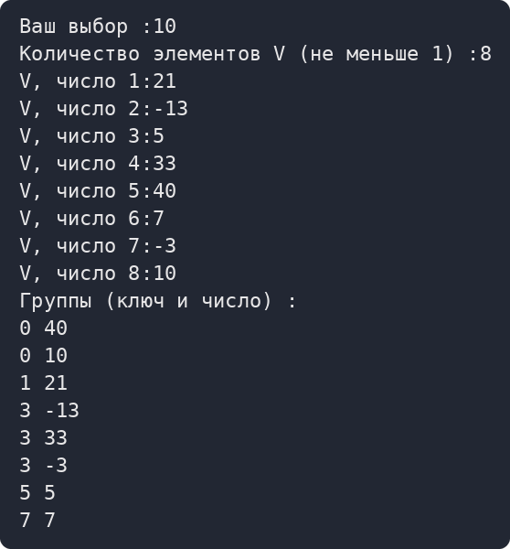
Рисунок 10 – Задание 10, задача 3: работа программы
Таблица 10 – Результаты автотестов, задание 10
Входные данные | Ожидается | Получено | Итог
V=[21,-13,5,33,40,7,-3,10] | {0:40,0:10,1:21,3:-13,3:33,3:-3,5:5,7:7} | {0:40,0:10,1:21,3:-13,3:33,3:-3,5:5,7:7} | пройден
V=[11,21,31] | {1:11,1:21,1:31} | {1:11,1:21,1:31} | пройден
V=[0] | {0:0} | {0:0} | пройден
V=[-10,10,-5] | {0:-10,0:10,5:-5} | {0:-10,0:10,5:-5} | пройден

